Análise Estatística e Respostas às RQs

Grupo: Felipe Cassimiro, Eduardo Araujo, Gustavo Ferreira

## Introdução e hipóteses informais

O processo de *code review* (CR) de *pull requests* (PRs) desempenha um papel central na colaboração em projetos de software hospedados em plataformas como o GitHub. Entender os fatores que influenciam tanto o resultado final da revisão quanto a quantidade de ciclos de revisão é fundamental para aprimorar a eficiência e a qualidade do desenvolvimento colaborativo. Este estudo visa investigar como características dos PRs — como tamanho, tempo de análise, descrição e interações sociais — se relacionam com dois principais aspectos: o status final (merged ou closed) e o número de revisões realizadas.

Com base em observações empíricas e conhecimento prévio da dinâmica de PRs, elaboramos hipóteses informais para cada questão de pesquisa (RQ), conforme descrito a seguir:

**RQ01:** PRs maiores têm mais chances de serem merged, pois tendem a incluir contribuições mais relevantes.

**RQ02:** PRs merged são analisadas mais rapidamente; as closed demoram mais por serem problemáticas ou deixadas de lado.

**RQ03**: Descrições mais longas podem facilitar a aprovação, favorecendo o merge.

**RQ04:** PRs closed tendem a ter mais interações, indicando discussões mais complexas ou polêmicas.

**RQ05**: PRs maiores exigem mais revisões devido à sua complexidade.

**RQ06:** PRs com mais tempo de análise tendem a passar por mais rodadas de revisão.

**RQ07:** Descrições mais completas podem reduzir a quantidade de revisões necessárias.

**RQ08:** Mais interações (comentários e participantes) indicam um processo de revisão mais ativo, resultando em mais revisões.

## Metodologia

**Justificativa para o Teste de Spearman**

O teste de correlação de Spearman foi escolhido por apresentar características adequadas à natureza dos dados analisados neste trabalho. Primeiramente, os dados não seguem, necessariamente, uma distribuição normal, o que inviabiliza o uso de testes paramétricos tradicionais. O teste de Spearman, por ser um método estatístico não paramétrico, permite avaliar a associação entre duas variáveis sem pressupor uma distribuição específica. Além disso, trata-se de uma técnica robusta à presença de outliers, fator relevante em análises de *pull requests* (PRs), que frequentemente apresentam valores atípicos, como PRs com número elevado de interações ou alterações muito extensas.

## Respostas às Questões de Pesquisa

#### Dimensão A: Feedback Final das Revisões (Status do PR)

**RQ 01.** Qual a relação entre o tamanho dos PRs e o feedback final das revisões?

**Mediana por status:**

*CLOSED:* file_count=1.0, additions=2.0, deletions=2.0

*MERGED:* file_count=1.0, additions=4.0, deletions=2.0

**Observação:** PRs MERGED tendem a ser ligeiramente maiores em termos de adições, mas a diferença não é muito significativa.

**RQ 02.** Qual a relação entre o tempo de análise dos PRs e o feedback final das revisões?

**Mediana por status:**

*CLOSED:* analysis_time=20.87 horas

*MERGED:* analysis_time=6.47 horas

**Observação:** PRs MERGED são analisados mais rapidamente (6.5h mediana) vs CLOSED (20.9h mediana).

**RQ 03**. Qual a relação entre a descrição dos PRs e o feedback final das revisões?

**Mediana por status:**

*CLOSED:* description_length=792.0

*MERGED:* description_length=816.0

**Observação:** Pouca diferença no tamanho da descrição entre PRs MERGED e CLOSED.

**RQ 04.** Qual a relação entre as interações nos PRs e o feedback final das revisões?

**Mediana por status:**

*CLOSED:* participants_count=4.0, comments_count=4.0

*MERGED:* participants_count=4.0, comments_count=3.0

**Observação:** PRs CLOSED têm ligeiramente mais comentários em média, mas o número de participantes é similar.

#### Dimensão B: Número de Revisões

**RQ 05.** Qual a relação entre o tamanho dos PRs e o número de revisões realizadas?

**Correlações de Spearman:**

*file_count:* 0.338 (p=0.000)

*additions:* 0.263 (p=0.000)

*deletions:* 0.189 (p=0.000)

**Observação:** Todas as métricas de tamanho têm correlação positiva significativa com o número de revisões. PRs maiores tendem a ter mais revisões.

**RQ 06.** Qual a relação entre o tempo de análise dos PRs e o número de revisões realizadas?

**Correlação de Spearman:**

*analysis_time:* 0.388 (p=0.000)

**Observação:** Correlação positiva moderada. PRs que levam mais tempo para serem analisados tendem a ter mais revisões.

**RQ 07.** Qual a relação entre a descrição dos PRs e o número de revisões realizadas?

**Correlação de Spearman:**

*description_length:* 0.048 (p=0.121)

**Observação:** Correlação muito fraca e não significativa (p > 0.05). O tamanho da descrição não parece afetar o número de revisões.

**RQ 08.** Qual a relação entre as interações nos PRs e o número de revisões realizadas?

**Correlações de Spearman:**

*participants_count:* 0.635 (p=0.000)

*comments_count:* 0.624 (p=0.000)

**Observação:** Fortes correlações positivas. PRs com mais participantes e comentários tendem a ter mais revisões.

#### 

#### Dados

**RQ 05.**

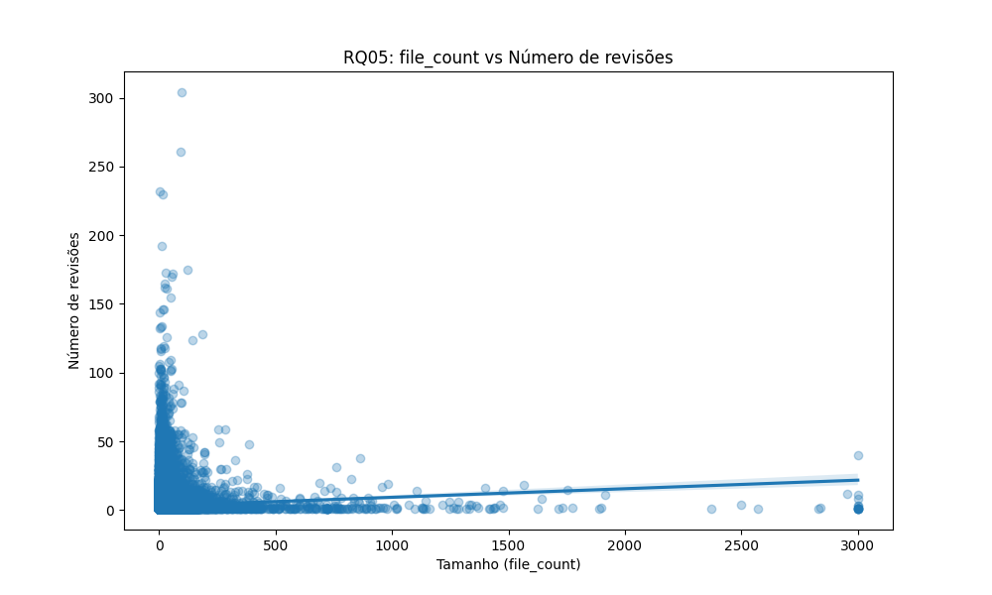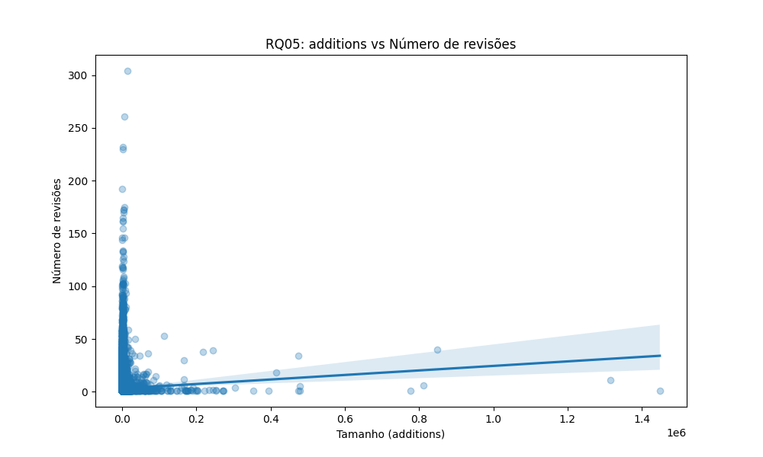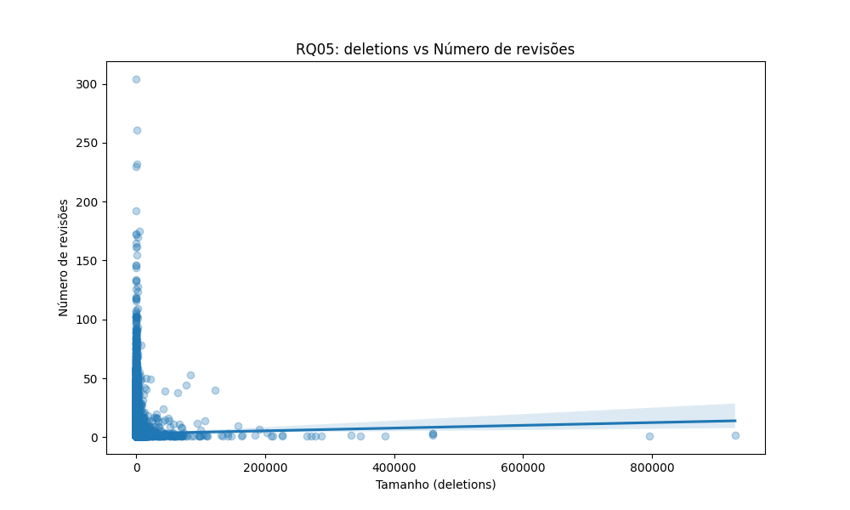

**RQ 06.**

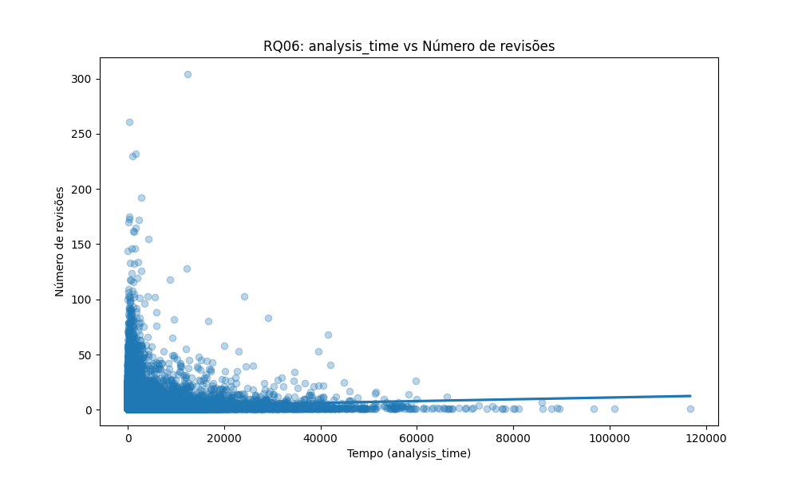

**RQ 07.**

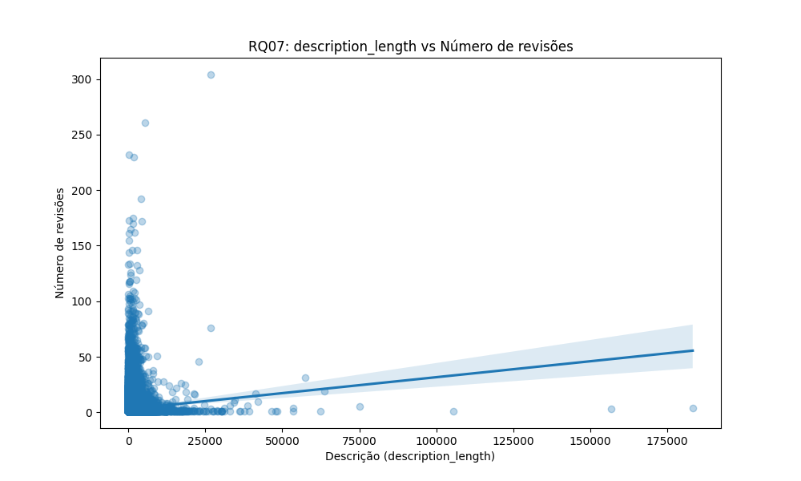

**RQ 08.**

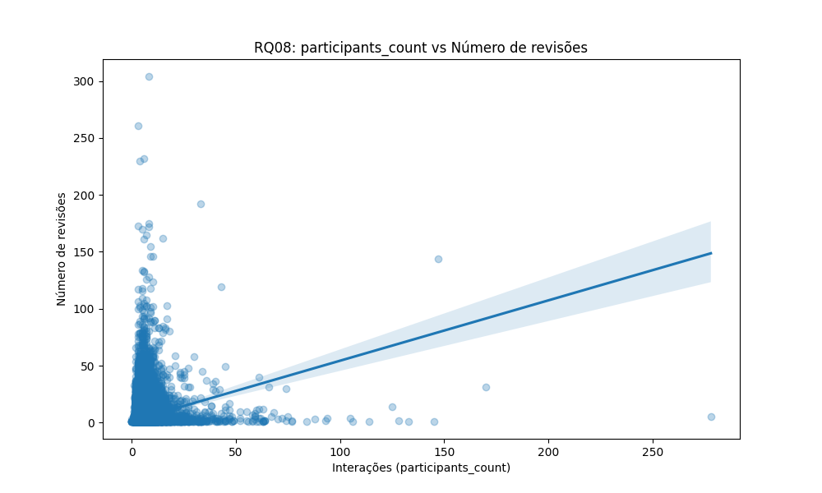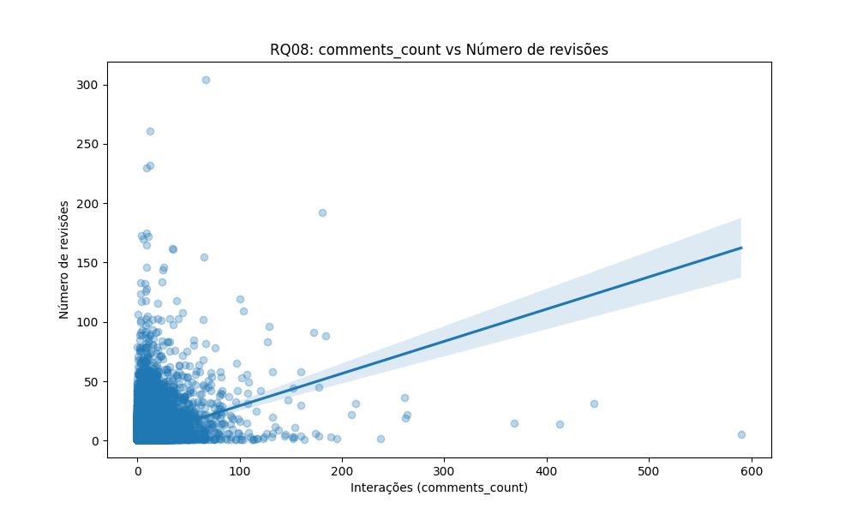

## 

## Conclusões Principais

Os resultados obtidos a partir da análise estatística confirmam parcialmente as hipóteses informais formuladas no início deste trabalho. Em relação ao status final das *pull requests* (Dimensão A), observou-se que PRs *merged* são, de fato, analisadas mais rapidamente do que as *closed*, o que valida a hipótese da **RQ02**. Por outro lado, o tamanho das PRs (**RQ01**) e de suas descrições (**RQ03**) apresentou diferenças pouco significativas entre os dois grupos, contrariando a expectativa de que PRs maiores ou mais detalhadas teriam maior chance de serem aceitas. Além disso, ao contrário do esperado na **RQ04**, PRs *closed* apresentaram número semelhante ou ligeiramente maior de interações (comentários), mas sem uma diferença clara que permita confirmar a hipótese.

Na Dimensão B, que trata do número de revisões, as hipóteses informais foram amplamente confirmadas. Identificou-se correlação positiva entre o tamanho dos PRs e o número de revisões (**RQ05**), assim como entre o tempo de análise e o número de revisões (**RQ06**), o que corrobora a ideia de que PRs maiores e mais complexas demandam mais ciclos de revisão. A **RQ07**, que supunha que descrições mais longas reduziriam o número de revisões, não foi confirmada, uma vez que a correlação observada foi fraca e estatisticamente insignificante. Já a **RQ08** teve sua hipótese validada: PRs com mais participantes e comentários apresentaram forte correlação com o número de revisões, reforçando a ideia de que maior engajamento está associado a processos de revisão mais longos e detalhados.

Em síntese, os achados reforçam a importância de fatores como tamanho e interações sociais no processo de revisão de código, ao mesmo tempo em que indicam que aspectos como o comprimento da descrição podem ter impacto limitado na dinâmica de aprovação de PRs.